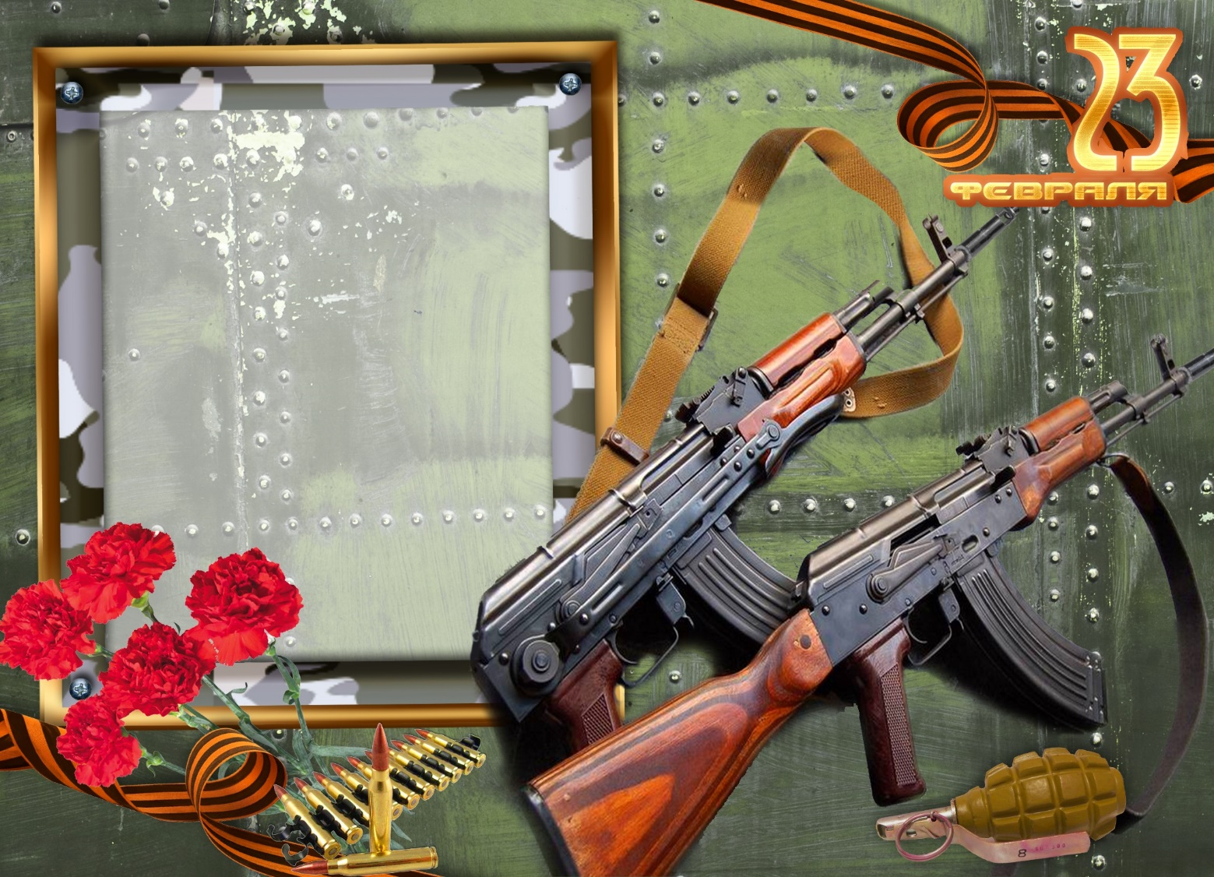

**ГРАМОТА**

**В номинации**

**«Борец с браком»**

**вручается**

**СЕМЕНОВУ**

**ВЛАДИМИРУ**

**за своевременный ремонт техники,**

**за бодрый дух и неунывающее настроение, несмотря на то, что часто приходится вступать в неравный бой с проблемами.**